Organisatorisches
Verbindliche Anmeldung zum Workshop: Englischsprachiger Biologie- und Chemieunterricht an deutschen Schulen

am Freitag, dem 11. September 2009, an der Universität Kassel (Fachbereich Biologie)

Name: _______________________________________
Adresse:_______________________________________

Email: _______________________________________

Schule:_______________________________________

Sektion (Bio oder Chemie): _____________________________

Veranstaltungsort:

Fachbereich Biologie der Universität Kassel
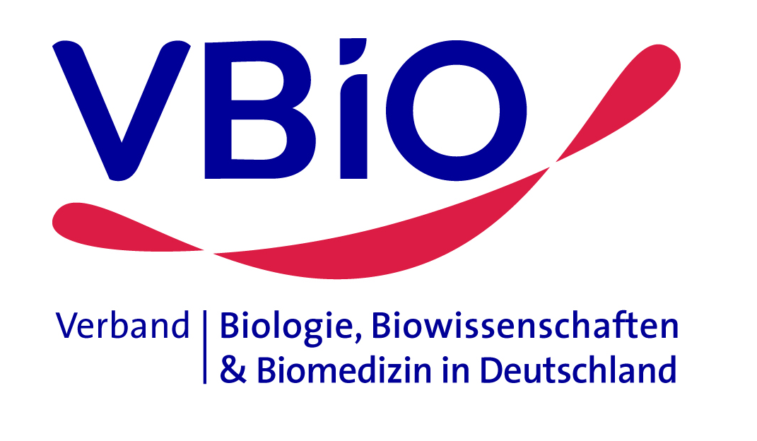
Hörsaal 282 im AVZ (sowie angrenzende Seminarräume)
Heinrich Plett Straße 40

34 132 Kassel

Teilnahmebeitrag: € 10,- (Bezahlung vor Ort)

Kollegen, die bereits Erfahrungen im bilingualen Biologieunterricht gesammelt haben, werden gebeten eigene Klausuren, Arbeitsblätter oder Unterrichtsentwürfe zu den jeweiligen Workshopthemen in Kopie oder auf USB-Stick/CD mitzubringen.
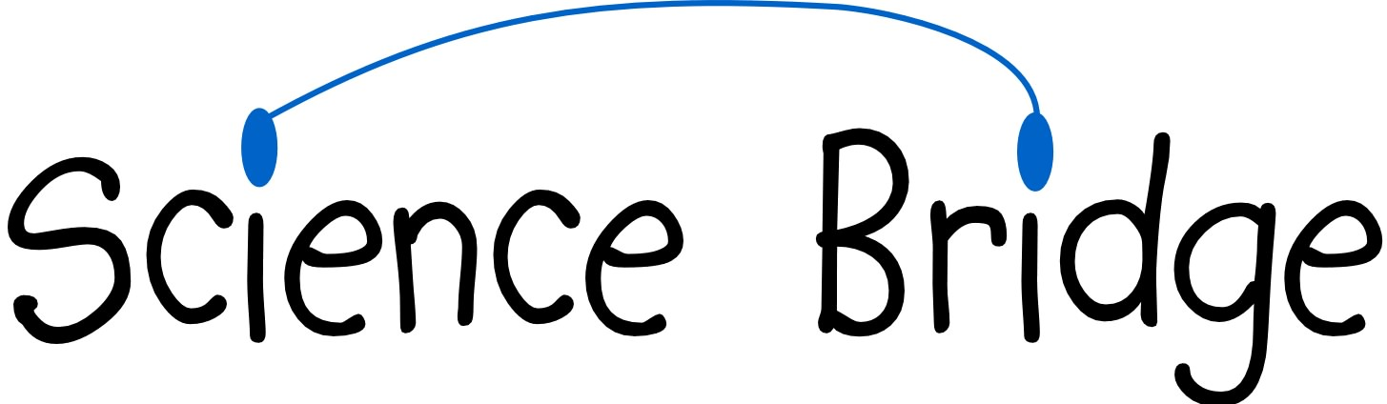

Anmeldung:
Richten Sie bitte Ihre Anmeldung an: mbohnde@aol.com

oder durch Einsendung des Vordrucks (links) an:

VBIO
Corneliusstr. 12
80469 München

Akkreditierung: Der Workshop wird als offizielle Fortbildungsveranstaltung beim hessischen Institut für Qualitätssicherung angemeldet und voraussichtlich mit 10 Fortbildungspunkten bewertet.
Vereinigung der Schulen mit deutsch-englisch bilingualem Zug in Hessen in Kooperation mit

und
MNU

IV. Workshop: Englischsprachiger Biologie- und Chemieunterricht

11. September 2009

Veranstaltungsort:
Universität Kassel
III. Workshop: Englischsprachiger Biologie- und Chemieunterricht an deutschen Schulen

- Berichte aus der Praxis -
11. September 2009

8:30 Uhr Kaffee und Anmeldung

9:30 Uhr Begrüßung & Neuigkeiten
Prof. Wolfgang Nellen (Universität Kassel), Dr. Matthias Bohn (Verband deutscher Biowissenschaftler, VBIO), Egbert Weisheit (MNU)

9:45 Uhr Zehn Thesen zur Didaktik des bilingualen Biologieunterrichts (Dr. Matthias Bohn, Christian-Rauch-Schule, Bad Arolsen)

10:00 Uhr Status of CLIL-Teaching in the Countries of the European Union
(Keith Kelly, GB)

10:45 Uhr Kaffee und Anmeldung

11:00 bis 12:30 Uhr: Session A

Workshop 1: Developmental Biology in SekII (Dr. Bettina Ahlborn, Elly-Heuss-Schule, Wiesbaden)

Workshop 2: Food and digestion - broken down to the level of year 7 pupils (Lars Schüler, Halepaghen-Schule-Buxtehude und Studienseminar Stade)

Workshop 3: Learning Biology through communication (Elke Tetens und Kirsten Heckelmann vom Königin-Olga-Stift, Stuttgart)

Workshop 4: Teaching bilingual Chemistry in Year 11 (Christiane Kübler, Lichtenbergschule ,Darmstadt)

12:30 Uhr Mittagspause
(Möglichkeit zum Essen in der Mensa)

13:30 Uhr bis 15:00 Uhr: Session B

Workshop 5: Bilingualer Eingangsunterricht in Biologie Klasse 5
(Stefanie Rossberg und Lisa Roth, Lichtenbergschule Darmstadt)

Workshop 6: Terrestrial ecosystems for bilingual beginners (grade 7/8): using visuals to bridge the language gap (Dr. Maike Knappe Maas, Elly-Heuss-Schule, Wiesbaden)

Workshop 7: Cytology made attractive - a new perspective on year 11's curriculum (Dörte Zeller, Goethegymnasium, Bensheim)

Workshop 8: Esters go Bilingual - Bilingual Chemistry for years 10-12 (Juliane Schnieder, Gaußschule, Braunschweig)

15:00 Uhr Kaffeepause

15:30 Uhr bis 17:00 Uhr: Session C

Workshop 9: Teaching with the right media in bilingual Biology in Sek I (Dirk Reischauer, Hannover)

Workshop 10: Biotechnological Experiments (Hendrika van Waveren, Gymnasium Laatzen)

Workshop 11: “Wikid” an online platform for bilingual biology courses (Year 9/10) based on a wiki environment (Nigel Heslop, GB und Egbert Weisheit, Studienseminar Kassel)

Workshop 12: Teaching Applied Genetics in Year 12 (Dr. Solveig Lubeley, Martin-Luther-Schule, Marburg)

Workshop 13: Teaching Chemistry in Year 7 (Bettina Gerland, Goethegymnasium, Kassel)

Workshop 14: Teaching Organic Chemistry in Years 10/11 (Monika Nöth, Helene-Lange-Schule, Hamburg)

Abschlussplenum:

17:30 Uhr Berichte aus den Bundesländern und Verbesserung der Rahmenbedingungen für den bilingualen Unterricht

ca. 18:15 Ende des Workshops

Möglichkeit zum gemeinsamen Abendessen im Anschluss

Der Workshop wird unterstützt von:



